Renovierung und Erweiterungen

cpm Catalist - Stand: 13.04.2015

# Geplante Erweiterungen

## Anrufer Erkennung

Über die Windows TAPI-Schnittstelle (i. V. m. JulMar.ATAPI) wird die Telefonleitung des angemeldeten Benutzers überwacht. Bei eingehenden Anrufen wird versucht, Firma und ggf. Anrufer (der jeweilige Ansprechpartner in der Firma) zu ermitteln. Bei erfolgreicher Suche wird das Übersichtsfenster für diesen Kunden angezeigt und die 🡺 Kommunikationshistorie für den Kunden geöffnet.

Einstellungen Telefonanlage

|  |  |
| --- | --- |
| **Adresse** | **Leitung** |
| Rupert | 11 |
| Julian | 12 |
| Saskia | 13 |
| Mario | 14 |
| MarkusS | 15 |
| Eddi | 16 |
| Margret | 17 |
| Eva | 18 |
| Buchhaltung | 19 |
| Tanja | 20 |
| Technik | 22 |
| SaskiaMobil | 23 |
| Matti | 24 |
| Felix | 25 |
| Johannes | 26 |
| Axel | 27 |
| Sezen | 28 |
| MarkusR | 29 |
| TechnikMobil | 30 |
| Lager | 35 |

## Kunden-Übersichtsfenster

* Umsätze (Aktueller Monat, vorheriger Monat, aktuelles Quartal, vorheriges Quartal, aktuelles Jahr, vorheriges Jahr, Gesamtumsatz)
* Zahlungsmoral

## Historien

* Kommunikationshistorie

## Zahlungsmoral

## Kunden-Sonderpreise

Sezen oder/und Saskia bekommen vom Außendienst sehr oft Sonderpreise übermittelt, die dann für den jeweiligen Kunden im System hinterlegt werden müssen. In SAGE ist dieser Vorgang relativ zeitaufwändig, daher ist geplant, diese Funktion in Catalist zu implementieren.

Die kundenspezifischen Preise werden in der Tabelle <kundenartikelsonderpreise> gespeichert:

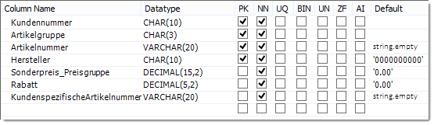

Ich muss noch sicherstellen, dass ein Eintrag in dieser Tabelle ausreicht, damit dieser Preis dann in den Vorgängen als Standard übernommen wird.

* Ja/~~Nein~~/~~Vielleicht~~

Feature wurde implementiert, muss lediglich noch von Felix abgesegnet werden.

## Andere Funktionen